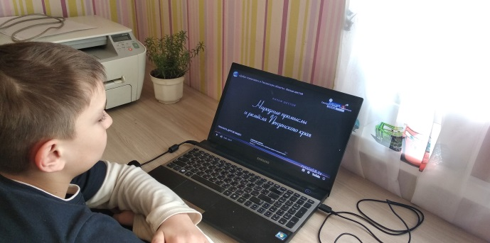
Культурная суббота
в МБОУ СОШ с. Посёлки
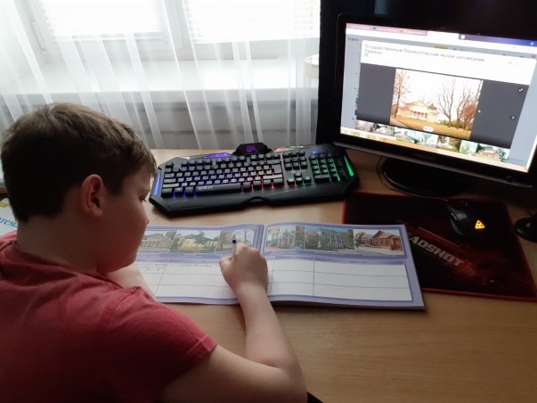
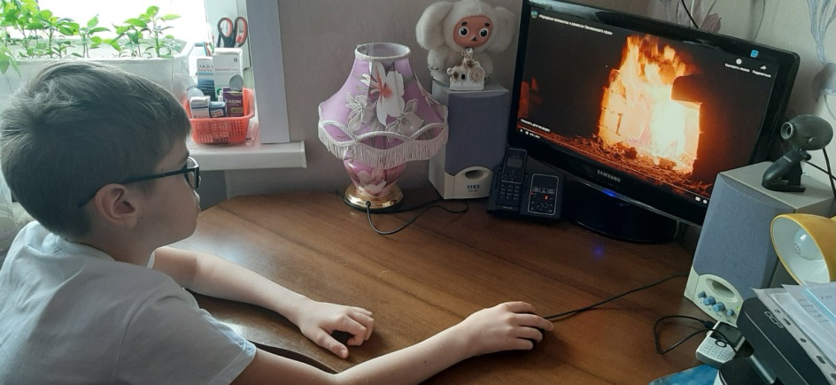
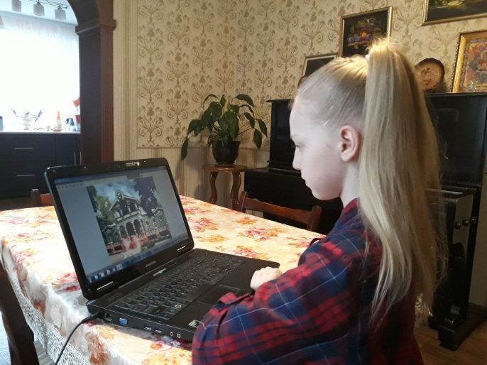
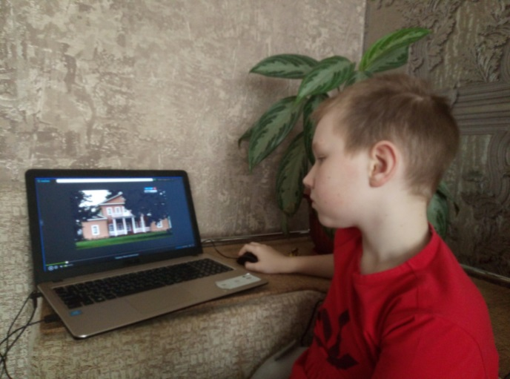
А мы продолжаем путешествовать по Пензенской области! Дистанционно! В рамках регионального проекта "Культурная суббота" школьники посмотрели новую серию документального цикла «Добро пожаловать в Пензенскую область». Фильм шестой «Народные промыслы и ремесла Пензенского края». Ребята отправились в увлекательное, душевное путешествие. Где в Пензенской области добывают «поющую» глину? Что в нашем краю искали невесты со всей страны для своего приданного? И в каком оскароносном фильме можно увидеть творение сурских мастериц? Ответы на эти и многие другие «народные загадки» школьники узнали в ходе просмотра. Сказочным маршрутом они отправились за лечебными валенками и танцующими куклами, заглянули в гости к кузнецам-колдунам и потомственным стеклодувам, услышали забавные байки пензенских старожилов и, конечно, узнали секреты старинных ремесел. А вы ещё не смотрели этот фильм? Посмотрите,это очень интересно! #кдш #культурнаясуббота #культурныйнорматившкольника #учимсядома #я♥пензенскуюобласть

